ACO MultiDrain
отводнителен улей V500

Текст за спецификации
Отводнителен улей с V-образно сечение от полимербетон и защитен ръб от чугун
Kлас на натоварване от A15 до Е600, съгласно
БДС EN 1433:2003
100% водоплътен
Цвят: натурален
Номинална ширина 50 cm Строителна ширина 55 cm
Дължина 100 cm
Строителна височина 59 cm
Тегло 156,3 kg

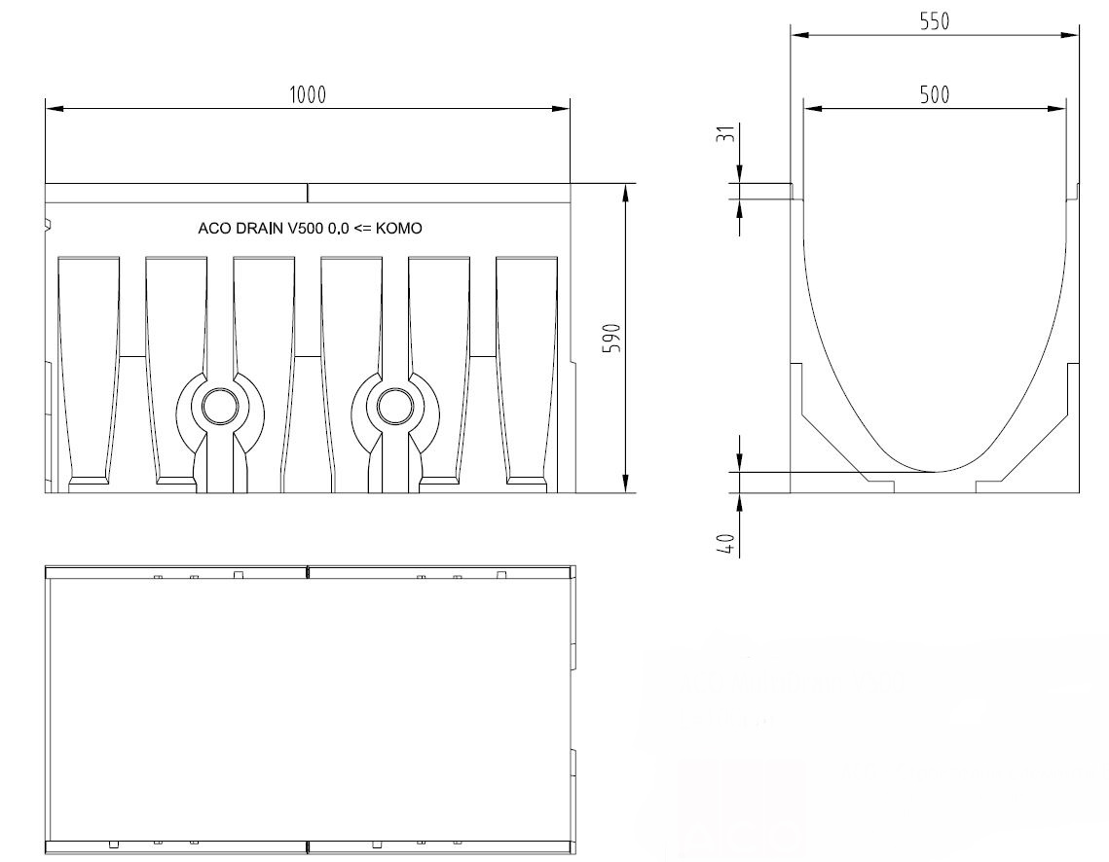

ACO MultiDrain
отводнителен улей V500–
с LLD – тръбна връзка DN400

Текст за спецификации
Отводнителен улей с V-образно сечение от
полимербетон и защитен ръб от чугун
Kлас на натоварване от A15 до Е600, съгласно
БДС EN 1433:2003
100% водоплътен
Цвят: натурален
Номинална ширина 50 cm Строителна ширина 55 cm
Дължина 100 cm
Строителна височина 66,5 cm
Тегло 216 kg

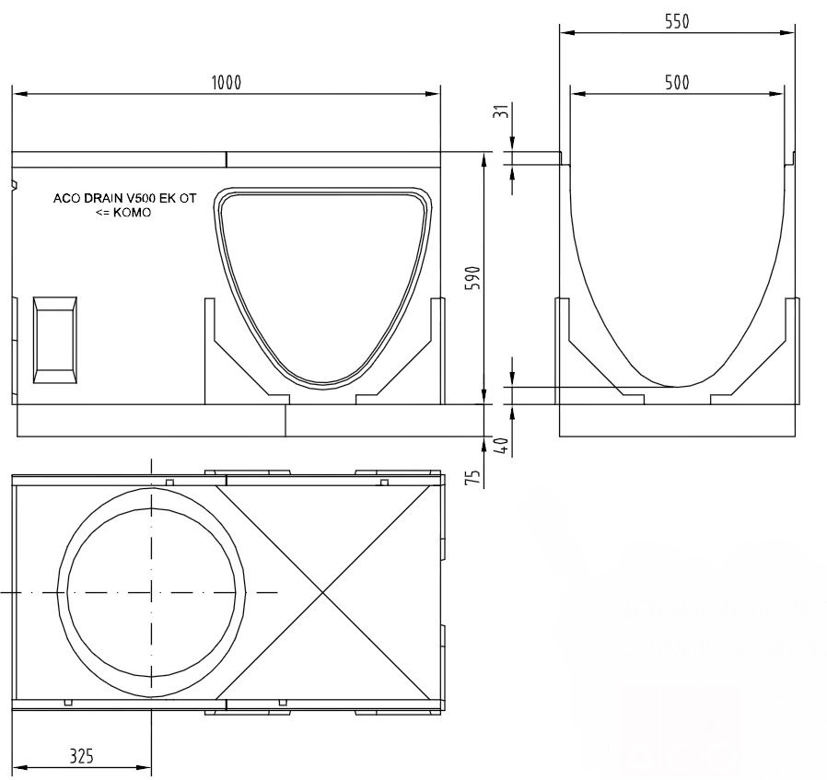

ACO MultiDrain
отводнителен улей V500
Текст за спецификации

Водосъбирателна шахта от 3 части от полимербетон
със защитен ръб от чугун
Цвят: натурален
Клас на натоварване от A15 до Е600, съгласно
БДС EN 1433:2003
Със заключване
С кошница за едри отпадъци
Строителна ширина 55 cm
Строителна височина 132,5/165,5 cm
Дължина 100 cm

*Моля изтрийте ненужното

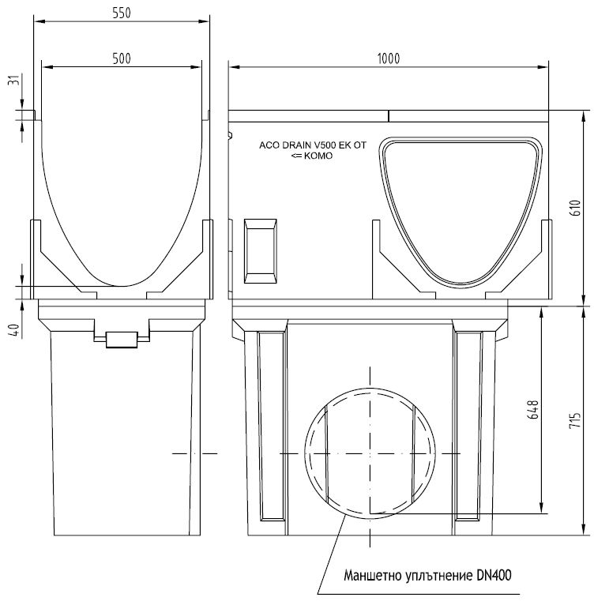
водосъбирателна шахта

